- OBJETIVO

Realizar el análisis de impacto normativo, y si es el caso, la elaboración y expedición de reglamentos técnicos mediante actos administrativos, así como las acciones para la modificación de actos administrativos regulatorios ya expedidos.

- ALCANCE

Aplica a los fabricantes nacionales, importadores y comercializadores. Comienza con la solicitud de un sector, un usuario o por iniciativa gubernamental para defender un objetivo legítimo de país, y termina con la publicación del acto administrativo en el diario oficial.

- DEFINICIONES Y SIGLAS

ACREDITACIÓN: Procedimiento mediante el cual se reconoce la competencia técnica y la idoneidad de organismos de certificación e inspección, laboratorios de ensayos y de metrología para que lleven a cabo las actividades a que se refiere el Decreto 2269 de 1993.

AIN: Análisis de Impacto Normativo

ANTEPROYECTO DE REGLAMENTO TÉCNICO: Documento preliminar o primera versión de lo que será el Reglamento Técnico, en formato de Resolución, el cual, por disposición legal, debe disponerse para consulta pública del sector por un lapso no inferior a diez (10) días hábiles, con el fin de recibir observaciones, recomendaciones y sugerencias al texto publicado.

CERTIFICACIÓN: Procedimiento mediante el cual una tercera parte da constancia por escrito o por medio de un sello de conformidad de que un producto, un proceso o un servicio cumple los requisitos especificados en el reglamento.

CERTIFICADO DE CONFORMIDAD: Documento emitido conforme a las reglas de un sistema de certificación, en el cual se puede confiar razonablemente que un producto, proceso o servicio debidamente identificado está conforme con un reglamento técnico, norma técnica u otra especificación técnica o documento normativo específico.

LABORATORIO DE PRUEBAS Y ENSAYOS ACREDITADO: Laboratorio que ha sido acreditado o reconocido por el organismo de acreditación.

LABORATORIO DE METROLOGÍA ACREDITADO: Laboratorio de Metrología que ha sido acreditado por el organismo de acreditación.

NORMALIZACIÓN: Actividad que establece, en relación con problemas actuales o potenciales, soluciones para aplicaciones repetitivas y comunes, con el objeto de lograr un grado óptimo de orden en un contexto dado. En particular consiste en la elaboración, la adopción y la publicación de las normas técnicas.

NORMA TÉCNICA: Documento accesible al público, que contiene especificaciones técnicas u otros criterios para que se usen como reglas, guías o definiciones de características, para asegurar que materiales, productos, procesos o servicios cumplen los requisitos especificados. Es elaborada de acuerdo a las disposiciones vigentes en materia de normalización y expedida por las entidades competentes, tales como el Organismo Nacional de Normalización o las Unidades Sectoriales de Normalización del sector turismo.

NORMA TÉCNICA COLOMBIANA – NTC: Norma técnica aprobada o adoptada como tal por el organismo nacional de normalización.

NOTIFICACIÓN INTERNACIONAL: Según la directriz de transparencia de la OMC, consiste en dar a conocer oportunamente a los demás países miembros de los tratados de comercio de los cuales Colombia hace parte, y al sector nacional interesado, el texto de algún proyecto de Reglamento Técnico o de alguna medida equivalente restrictiva del comercio internacional, que se vaya a expedir. La notificación, de acuerdo con la legislación vigente y los acuerdos internacionales de los cuales Colombia hace parte, se realiza para que el texto del proyecto de Reglamento Técnico o la medida equivalente, permanezca bajo consulta internacional y nacional durante un periodo no inferior a noventa (90) días calendario, con el fin de recibir comentarios u observaciones al texto publicado. De acuerdo con la legislación nacional (Decreto 1112 de 1996) y supranacional (Acuerdo sobre Obstáculos Técnicos al Comercio - OTC de la Organización Mundial del Comercio - OMC, Decisiones Andinas), la notificación internacional es un requisito para que el Reglamento Técnico que se expida, pueda ser exigible posteriormente. Cuando el Reglamento Técnico o su modificatoria se expidan, la notificación internacional se realiza mediante addendum.

ORGANISMO DE ACREDITACIÓN: Es el organismo o entidad autorizado bajo las leyes colombianas para ejercer la actividad de acreditación de organismos de evaluación de la conformidad en Colombia. Por disposición del Decreto 4738 del 15 de diciembre de 2008, modificado por el Decreto 323 del 3 de febrero de 2010, se suprimieron las actividades de acreditación de la Superintendencia de Industria y Comercio -SIC y se designó como Organismo Nacional de Acreditación al Organismo Nacional de Acreditación de Colombia - ONAC.

ORGANISMO DE CERTIFICACIÓN: Entidad imparcial, pública o privada, nacional, extranjera o internacional, que posee la competencia y la confiabilidad necesarias para administrar un sistema de certificación, consultando los intereses generales.

ORGANISMO DE CERTIFICACIÓN ACREDITADO: Organismo de certificación que ha sido reconocido por el organismo de acreditación.

ORGANISMO DE INSPECCIÓN: Organismo que ejecuta servicios de inspección a nombre de un organismo de certificación.

ORGANISMO DE INSPECCIÓN ACREDITADO: Organismo de inspección que ha sido reconocido por el organismo de acreditación

ORGANISMO NACIONAL DE NORMALIZACION: Entidad reconocida por el gobierno nacional cuya función principal es la elaboración, adopción y publicación de las normas técnicas nacionales y la adopción como tales de las normas elaboradas por otros entes. De acuerdo con lo dispuesto por el Decreto 2269 de 1993, el Organismo Nacional de Normalización es el Instituto Colombiano de Normas Técnicas y Certificación - ICONTEC.

PAAIN: Plan Anual de Análisis de Impacto Normativo

PROCEDIMIENTO DE EVALUACIÓN DE LA CONFORMIDAD: Todo procedimiento usado directa o indirectamente para determinar que se cumplen las prescripciones pertinentes de los reglamentos técnicos y normas técnicas. Los procedimientos para la evaluación de la conformidad comprenden, entre otros, los de muestreo, prueba e inspección; evaluación, verificación y certificación de la conformidad; registro, acreditación y aprobación, separadamente o en distintas combinaciones

PROYECTO DE REGLAMENTO TÉCNICO: Documento en formato de Resolución que resulta de la adopción de las observaciones, recomendaciones y sugerencias de la etapa de consulta pública del anteproyecto, si las hubiere, proyecto que se remite para notificación internacional.

PUNTO DE CONTACTO: NO existe ninguna referencia de este término

REGLAMENTO TÉCNICO: Documento en el que se establecen las características de un producto o de los procesos y métodos de producción con ellos relacionados, con inclusión de las disposiciones administrativas aplicables y cuya observancia es obligatoria. También puede incluir disposiciones en materia de terminología, símbolos, embalaje, marcado o etiquetado aplicables a un producto, proceso o método d producción o trata exclusivamente de ellas.

REGLAMENTO TÉCNICO DE EMERGENCIA: Reglamento adoptado para hacer frente a problemas urgentes o amenazas de problemas que pudieran afectar la seguridad, sanidad, protección del medio ambiente o seguridad nacional.

REQUISITO TÉCNICO: Condición o prescripción técnica de etiquetado, rotulado o técnica específica contenida en un Reglamento Técnico, de obligatorio cumplimiento.

TEXTO DEFINITIVO: Documento que resulta de la adopción de las observaciones, recomendaciones y sugerencias de la etapa de notificación internacional, si las hubiere, texto que se remite para obtener el concepto jurídico y la firma o firmas, según corresponda.

ABOGACÍA DE LA COMPETENCIA: La Abogacía de la Competencia es un instrumento de origen legal cuyos objetivos principales son el fomento de la cultura de la libre competencia al interior del Estado y el control del ejercicio de la facultad de intervención del Gobierno en la economía, por tal motivo los reguladores de conformidad con lo dispuesto en la ley 1340 de 2009, solicitaran a la superintendencia de industria y comercio concepto previo sobre todos los proyectos de regulación estatal que puedan tener incidencia sobre la libre competencia en los mercados.

- GENERALIDADES

  - NORMATIVIDAD

Este procedimiento se ejecuta según lo señalado en el numeral 7º del artículo 28 del Decreto 210 del 3 de Marzo de 2003, Decreto 1074 de 2015 (Decreto Único Reglamentario del Sector Comercio, Industria y Turismo) Capítulo 7 del Título 1 de la parte 2 del Libro 2 y Decreto 1595 del 5 de Agosto de 2015, del Ministerio de Comercio, Industria y Turismo.
Adicionalmente, por el Art.7 de la Ley 1340 de 2009, Decreto 2897 de 2010 y Resolución 44649 de 2010 expedida por la SIC.

4.2. Riesgos
* Los riesgos del proceso se encuentran documentados en la matriz de riesgos institucionales.
* Los controles aplicables a cada riesgo se relacionan en las actividades descritas en los documentos y se identifican por medio del código del control.

- DIAGRAMA DE FLUJO
(A continuación, se visualiza de manera gráfica y secuencial las actividades descritas en el numeral 6)

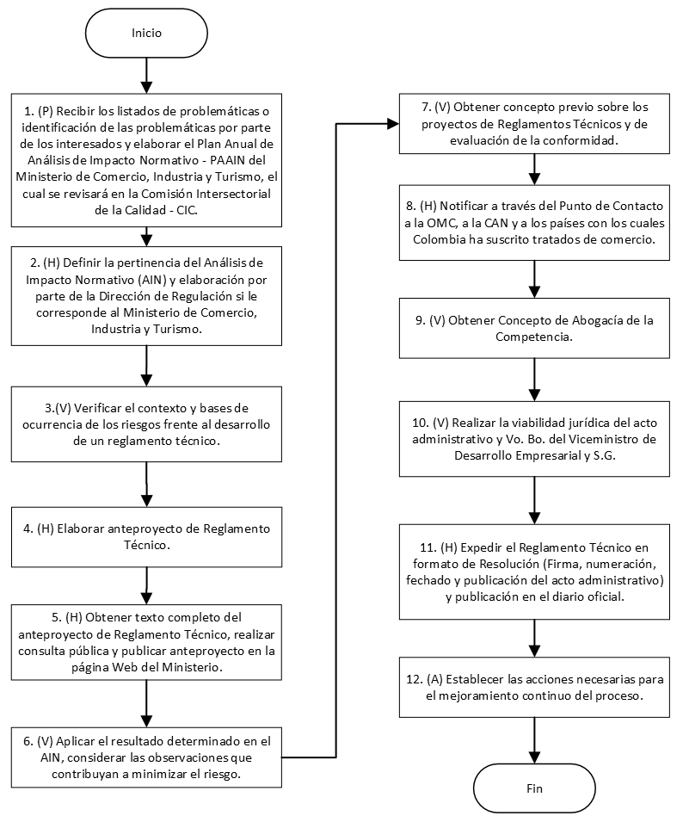

- DESCRIPCIÓN DE ACTIVIDADES
(A continuación, se detallan las actividades graficadas en el numeral 5)

No. | ACTIVIDAD | RESPONSABLE(S) | DESCRIPCIÓN | EVIDENCIA
1 | (P) Recibir los listados de problemáticas o identificación de las problemáticas por parte de los interesados y elaborar el Plan Anual de Análisis de Impacto Normativo - PAAIN del Ministerio de Comercio, Industria y Turismo, el cual se revisará en la Comisión Intersectorial de la Calidad - CIC. | Director(a) de Regulación, Asesor, Profesional(es) | Los interesados harán llegar al Ministerio de Comercio, Industria y Turismo el listado de problemáticas junto con las evidencias que las sustenten. Esta actividad incluye la identificación de problemáticas por parte del Ministerio de Comercio, Industria y Turismo.  Si la documentación de las problemáticas no se encuentra a satisfacción se devuelve al interesado.  En caso contrario, la información será incluida en el listado de problemáticas que trabajará el siguiente año la Dirección de Regulación y lo incluirá en el Plan Anual de Análisis de Impacto Normativo (PAAIN).  El PAAIN del MinCIT será incluido en el Plan General Anual de Análisis de Impacto Normativo que coordina la Comisión Intersectorial de la Calidad-CIC y será presentado para su visto bueno. | PAAIN del Ministerio de Comercio, Industria y Turismo, PAAIN General o Solicitudes de los interesados
2 | (H) Definir la pertinencia del Análisis de Impacto Normativo (AIN) y elaboración por parte de la Dirección de Regulación si le corresponde al Ministerio de Comercio, Industria y Turismo. | Director(a) de Regulación, Asesor(s) | El solicitante deberá suministrar completamente diligenciado el formulario de Análisis de Impacto Normativo - AIN, suministrado por MinCIT con la problemática encontrada y las evidencias que las respaldan, el cual será elaborado por la entidad competente.  Finalizado el AIN se procederá a elaborar y tramitar la medida que arroje este análisis. | Análisis de Impacto Normativo o documento del Triage.
3 | (V) Verificar el contexto y bases de ocurrencia de los riesgos frente al desarrollo de un reglamento técnico. | Director(a) de Regulación, Asesor | Punto de Control del Riesgo.  -Priorizar con las bases de datos disponibles si los productos están generando riesgos indicados.  -Aplicar el resultado determinado en el AIN.  Control RC-7 | Análisis de Impacto Normativo o Documento del Triage.
En el evento en que el AIN determine que la mejor opción para mitigar la problemática identificada es diferente a la reglamentación técnica, se comunicará a la entidad correspondiente para que proceda a expedir la medida de acuerdo a sus procesos internos, y se da por terminado el proceso.
En el evento en que el AIN concluye que debe expedirse un reglamento técnico, se dará inicio al proceso de elaboración y expedición del mismo por la Dirección de Regulación, de acuerdo con los pasos correspondientes a la segunda etapa de este procedimiento.
SEGUNDA ETAPA
4 | (H) Elaborar anteproyecto de Reglamento Técnico. | Director(a) de Regulación, Asesor, Profesional(es) | Del documento que contiene el AIN se debe obtener información sobre la existencia de reglamentación técnica en otros países, el referente normativo nacional o internacional, el objetivo legítimo que pretende defender, el nivel de riesgo, la infraestructura existente y el tipo de control sobre el cumplimiento del reglamento técnico.  En esta actividad se determina el alcance del Reglamento Técnico de producto (Subpartidas arancelarias), exclusiones y excepciones, las definiciones esenciales y las siglas a utilizar.  De igual forma se determina el Procedimiento de Evaluación de la Conformidad- PEC de acuerdo con el nivel de riesgo, y el régimen de transición a establecer durante la acreditación de organismos evaluadores de la conformidad que darán soporte al Reglamento Técnico.  Adicionalmente se determinará el procedimiento de vigilancia y control (Ejm: Supervisión en el mercado, de forma previa, en VUCE), las entidades encargadas de realizarlo y el régimen sancionatorio a aplicar.  Por último se determinará la entrada en vigencia y las derogatorias a las que haya lugar. | Anteproyecto de Reglamento Técnico en formato de Resolución del Mincit.
5 | (H) Obtener texto completo del anteproyecto de Reglamento Técnico, realizar consulta pública y publicar anteproyecto en la página Web del Ministerio. | Director(a) de Regulación, Asesor, Profesional(es) | Salvo reglamentación técnica de emergencia o urgencia, se publicará en consulta pública en la página Web del Ministerio de Comercio, Industria y Turismo el texto final del anteproyecto al menos por 15 días calendario para recibir observaciones de los interesados.  En caso de ser necesario, la Dirección de Regulación adelantará reuniones adicionales a las realizadas para la elaboración del AIN con los sectores, organismos evaluadores de la conformidad, autoridades de vigilancia y control designadas, el organismo acreditador (ONAC) y el Instituto Nacional de Metrología para el análisis del anteproyecto. | Soporte de consulta nacional (Soporte publicación página Web o correos electrónicos a los interesados).
6 | (V) Aplicar el resultado determinado en el AIN, considerar las observaciones que contribuyan a minimizar el riesgo. | Director(a) de Regulación, Asesor, Profesional(es) | Punto de Control del Riesgo.  Se deberán consolidar las observaciones al anteproyecto allegadas, para su posterior análisis, y se adoptarán aquellas que se consideren contribuyen a minimizar el riesgo y la defensa del objetivo legítimo, desechando las que no contribuyan a ese fin.  Debe darse respuesta motivada a quienes hayan presentado observaciones y comentarios, informándoles la aceptación o rechazo de las mismas y las razones para ello.  Control RC-7 | Comentarios allegados por los interesados. Respuesta de la Dirección de Regulación a los interesados con la aceptación o negación de los comentarios allegados.
7 | (V) Obtener concepto previo sobre los proyectos de Reglamentos Técnicos y de evaluación de la conformidad. | Director(a) de Regulación, Asesor, Profesional(es) | Punto de Control del Riesgo.  Los conceptos previos que emite el Ministerio de Comercio, Industria y Turismo sobre la totalidad de los Reglamentos Técnicos a nivel nacional, están soportados sobre la no creación de obstáculos técnicos innecesarios al comercio, para tal efecto se deberán adjuntar los documentos soporte que establece el Capítulo 7, Título 1, Parte 2 del Decreto Único Reglamentario del Sector Comercio, Industria y Turismo, Decreto 1074 de 2015.  Ver Procedimiento:  GP-PR-027 ADMINISTRACIÓN DEL PUNTO DE CONTACTO SOBRE OBSTÁCULOS TÉCNICOS AL COMERCIO Y MEDIDAS SANITARIAS Y FITOSANITARIAS ANTE LA OMC Y CAN.  Control RC-7 | Solicitud al Ministerio de Comercio, Industria y Turismo de concepto previo sobre no creación de obstáculos técnicos innecesarios al comercio. Concepto emitido por el Ministerio de Comercio, Industria y Turismo.
8 | (H) Notificar a través del Punto de Contacto a la OMC, a la CAN y a los países con los cuales Colombia ha suscrito tratados de comercio. | Director(a) de Regulación, Asesor, Profesional(es) | Para reglamentación técnica, debe remitirse el texto del proyecto de reglamento técnico, acompañado del Concepto Previo emitido por MinCIT, al Punto de Contacto OTC/MSF para ser notificado a la OMC, a la CAN y a los países con los cuales Colombia ha suscrito tratados de comercio.  Se deben consolidar las observaciones y comentarios recibidos, para su respectivo análisis y posterior adopción o rechazo.  Finalmente, se presentará respuesta motivada a quienes presentaron las observaciones a través del punto de contacto ante la OMC, a la CAN y a los países con los cuales Colombia ha suscrito tratados de comercio. | Solicitud al Punto de Contacto de Notificación Internacional / Signatura del Punto de Contacto. Comentarios allegados por los interesados. Respuesta de la Dirección de Regulación a los interesados con la aceptación o negación de los comentarios allegados.
9 | (V) Obtener Concepto de Abogacía de la Competencia. | Director(a) de Regulación, Asesor, Profesional(es) | Punto de Control del Riesgo.  En cumplimiento del Artículo 7o. de la Ley 1340 de 2009, se solicitará a la Superintendencia de Industria y Comercio- SIC concepto sobre abogacía de la competencia, relacionado con el proyecto de reglamento técnico. Para ello se seguirá el procedimiento establecido en el Decreto 2897 de 2010 y la Resolución 44649 de 2010 de la SIC.  Control RC-7 | Solicitud a la Superintendencia de Industria y Comercio de concepto de abogacía de la competencia.
10 | (V) Realizar la viabilidad jurídica del acto administrativo y Vo. Bo. del Viceministro de Desarrollo Empresarial y S.G. | Director(a) de Regulación, Asesor, Profesional(es) | Punto de Control del Riesgo.  Se seguirá el procedimiento interno para la expedición del acto administrativo, obteniendo los vistos buenos de: Oficina Asesora Jurídica, Viceministerio de Desarrollo Empresarial y Secretaría General, para presentar a la firma del Ministro (firma del acto administrativo, numeración y fechado acto administrativo).  Control RC-7 | Correo electrónico oficina asesora Jurídica y Viceministro de Desarrollo Empresarial.
11 | (H) Expedir el Reglamento Técnico en formato de Resolución (Firma, numeración, fechado y publicación del acto administrativo) y publicación en el diario oficial. | Director(a) de Regulación, Asesor, Profesional(es) | Se gestionará la publicación en el Diario Oficial del Acto Administrativo expedido (Artículo 43 del CCA, Artículo 65 Ley 1437 de 2011, Decreto 1112 de 2006).  Una vez publicado en el Diario Oficial se gestionará la publicación en la página Web del Ministerio de Comercio, Industria y Turismo y se comunicará al Punto de Contacto el número de Diario Oficial y entrada en vigor para que este notifique a la OMC, a la CAN y los demás países con los que Colombia a suscrito acuerdos comerciales.  Se enviará copia del acto administrativo a gremios, al Organismo Nacional de Acreditación, entidades de vigilancia y control designadas, asociaciones del sector, consumidores e interesados.  "Retroalimentación : Por parte de la SIC como entidad de control, algún organismo del Subsistema Nacional de la Calidad como ONAC, OEC, o, los usuarios objeto del reglamento técnico. Si la entidad lo considera pertinente se revisa el reglamento técnico expedido, para lo cual se inicia un reproceso desde el paso 4" (Se conecta la actividad con nuestro control correctivo). | Expedir el Reglamento Técnico en Formato de Resolución.
12 | (A) Establecer las acciones necesarias para el mejoramiento continuo del proceso. | Director(a) de Regulación, Profesional Especializado | Las acciones de mejora se realizan de acuerdo con los lineamientos establecidos en el procedimiento "GESTIÓN DE NO CONFORMIDADES OBSERVACIONES Y NOTAS DE MEJORA". | Acciones de Mejoramiento*.

- FORMATOS DEL PROCEDIMIENTO

No. | CODIGO | NOMBRE DEL FORMATO
1 | No aplica | Oficio
2 | No aplica | Listado de problemáticas
3 | No aplica | Plan Anual de Análisis de Impacto Normativo - PAAIN
4 | No aplica | Formulario Análisis de Impacto Normativo - AIN*
5 | No aplica | Análisis de Impacto Normativo - AIN
6 | No aplica | Borrador Acto Administrativo
7 | No aplica | Concepto Abogacía de la Competencia
8 | No aplica | Resolución
9 | No aplica | Correo electrónico
10 | No aplica | Carpeta correspondiente al Reglamento Técnico
11 | No aplica | Comentarios allegados.
12 | No aplica | Notificaciones Punto de Contacto
13 | No aplica | Anteproyecto de Reglamento Técnico
14 | No aplica | Memorando

- HISTORIAL DE CAMBIOS

FECHA | VERSIÓN | DESCRIPCIÓN DEL CAMBIO
12/06/2026 | 0 | Primera versión del documento para el nuevo mapa de procesos.  Código anterior: DM-PR-006 V4  Para efectos de trazabilidad y soporte de la migración al nuevo aplicativo de administración de la documentación del Modelo Institucional de Operación (MIO), los siguientes fueron los responsables de la revisión y aprobación del documento migrado:  Desde la OAPS se asegura que el contenido corresponde a la última versión vigente en ISOlución al momento de la migración a MIOsoft.
  REVISÓ | APROBÓ
  MARIA LEONISA ORTIZ BOLIVAR  Cargo: Director de Regulación  ALEJANDRO TORRES PERICO  Cargo: Jefe Oficina Asesora de Planeación Sectorial | MARIA LEONISA ORTIZ BOLIVAR  Cargo: Director de Regulación

- FLUJO DE APROBACIÓN

ELABORÓ |  | APOYO OAPS |  | REVISÓ |  | APROBÓ
Nombre: |  | Nombre: | Andres Torres | Nombre: |  | Nombre:
Cargo: |  | Cargo: | Contratista OAPS | Cargo: |  | Cargo:

